Hal-hal yang Perlu Kamu Ketahui sebelum Perilisan Game Seven Knights 2

Halo sobat LDPlayer! Sudah tahu belum nih kalau ada game kece baru yang akan segera hadir di depan mata kamu? Belum tahu? Waduh, berarti kamu belum tahu kalau game keren Seven Knights 2 sedang dalam tahap pra-registrasi, dong. Game buatan developer Netmarble ini sudah dibuka sejak 7 Oktober lalu untuk kamu yang ingin melakukan pra-registrasi. Caranya kamu cukup datang ke website resmi game Seven Knights 2 ini yang tentunya dimiliki Netmarble dan masukkan akun gmail kamu. Ikuti langkah berikutnya sesuai dengan arahan yang ada.

Kalau kamu rindu bermain game Dynasty Warriors dari PS 2, bisa banget nih kamu mainkan game Seven Knights 2 nanti untuk bernostalgia dan merasakan sensasi baru bermain game RPG modern. Apalagi kalau kamu mendaftarkan akunmu untuk pra-registrasi lewat website game ini, kamu akan mendapatkan 50 ribu gold secara gratis, lho! Tunggu apalagi? Buruan daftar pra-registrasi game ini!

Mengintip indahnya wilayah-wilayah di Seven Knights 2

Bukan hal baru kalau RPG menyajikan sistem open world untuk dinikmati para pemainnya, begitu juga dengan game ini. Yang berbeda dari game ini adalah sudut pandang orang ke tiga di mana kamera untuk mengontrol karakter kamu nanti berada tepat di belakang karakter tersebut. Dengan adanya open world tentu kamu akan bisa mengunjungi banyak tempat keren di dalamnya, mau tahu apa saja? Mari kita cari tahu!

Terra Kingdom

Wilayah kerajaan yang satu ini akan menjadi tempat pertama yang akan dikunjungi karakter kamu. Terra Kingdom dibentuk untuk memperbaiki sejarah mereka yang tentu memotivasi mereka untuk menjadi wilayah yang berkembang dengan cepat.

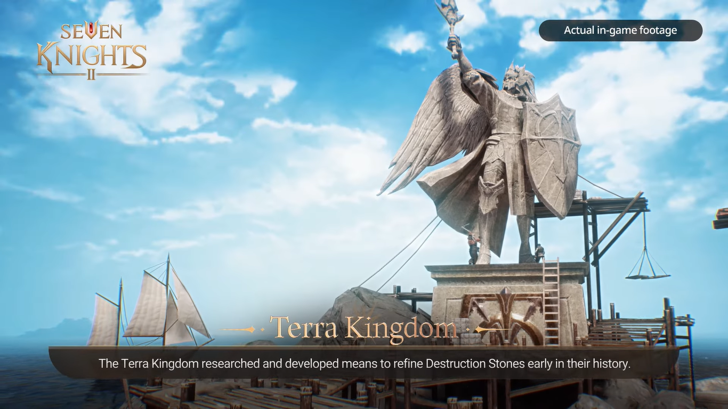

Ice Castle

Area dingin ini dulunya adalah kerajaan indah untuk para elf. Kalau kamu ke wilayah ini, kamu akan disajikan dengan pemandangan bernuansa biru yang membuat kamu bisa merasakan betapa dinginnya Ice Castle tersebut.

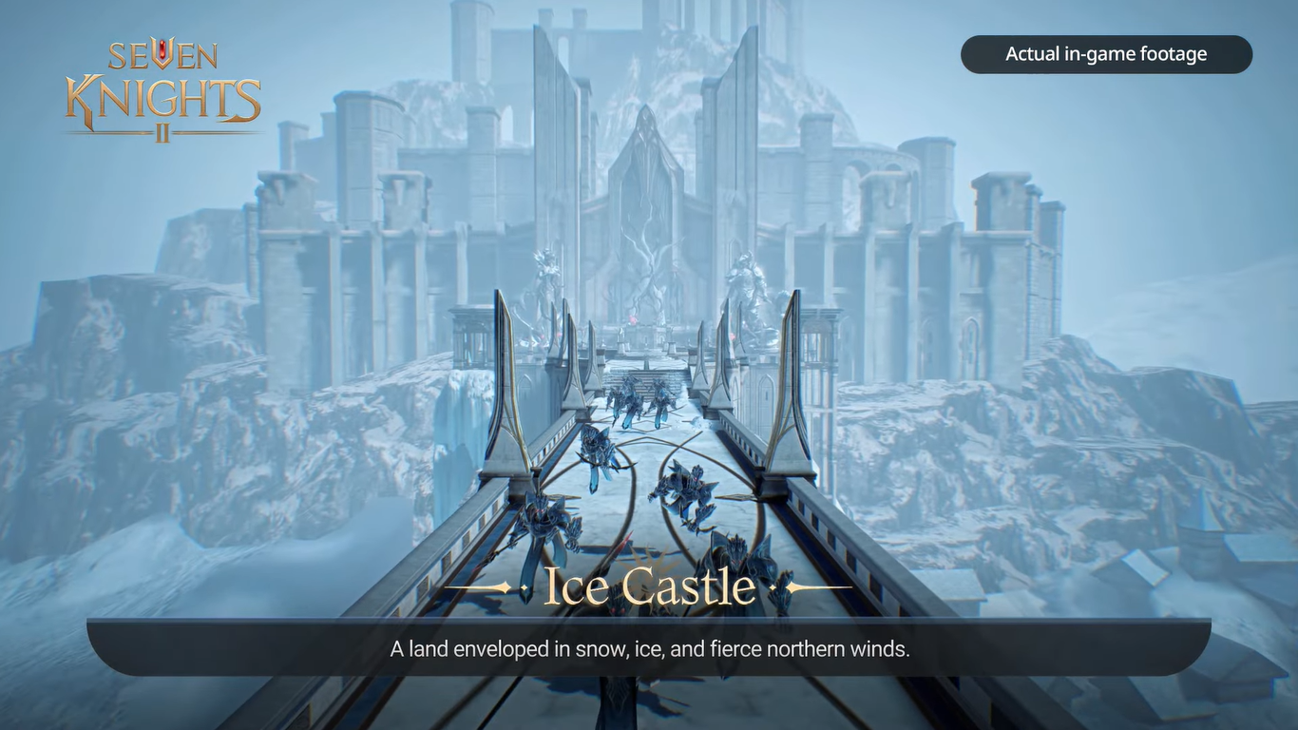

Great Desert

Sesuai dengan namanya, area berpasir ini dulunya dimakmurkan oleh salah satu Seven Knights bernama Rachel beserta Sandstorm family sehingga bisa menjadi Great Desert seperti sekarang. Beberapa orang pergi ke tempat ini untuk mengubah nasib mereka sedangkan yang lainnya mengejar aspirasi di antara pasir.

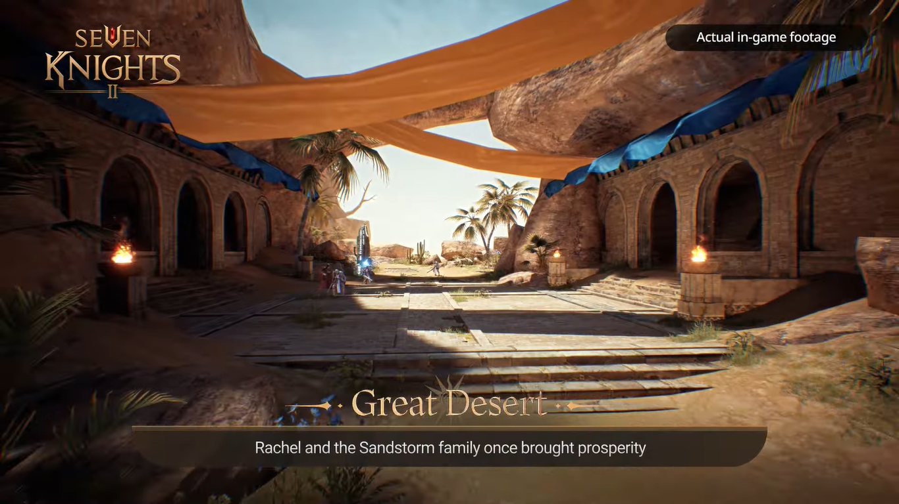

Karnia

Sebagai tempat yang menjadi sumber dari kekuatan rahasia yang tidak ada habisnya, tempat ini diperebutkan oleh banyak kelompok hingga pada akhirnya The Saintly Order menempati wilayah ini dan membuat seluruh penduduk di dalamnya mengikut kepercayaan mereka.

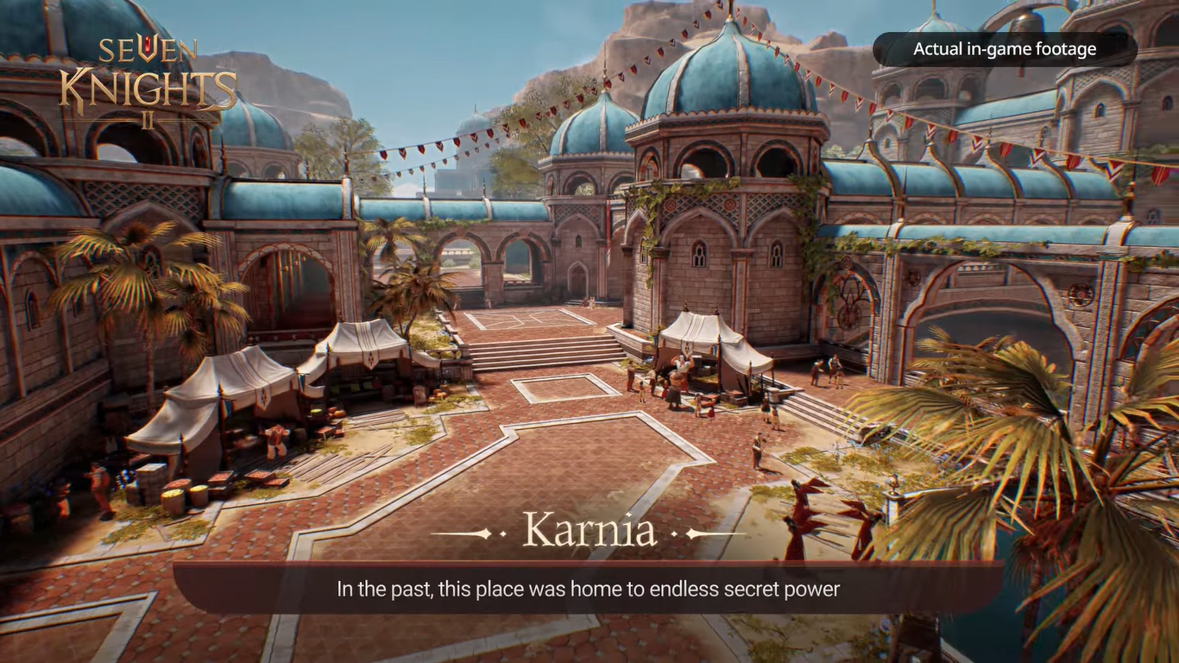

Illusion Forest

Hutan yang indah ini dirumorkan merupakan pemberian dari Elena untuk para prajurti yang berhasil mengalahkan dewa kehancuran. Illusion dianggap sebagai area yang sakral dan selalu dijaga oleh Karnia.

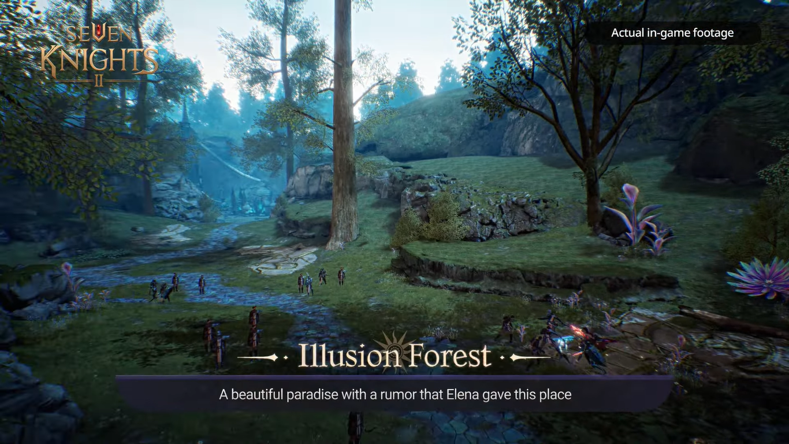

Gameplay

Di game ini nantinya kamu akan mengontrol empat karakter secara bergantian dan kamu bisa melihat situasi apa yang sedang mereka hadapi. Kemungkinan visualisasi ini akan mirip dengan GTA 5 di mana setiap kali kamu mengganti karakter, kamera kamu akan berpindah ke tempat di mana karaktermu berada.

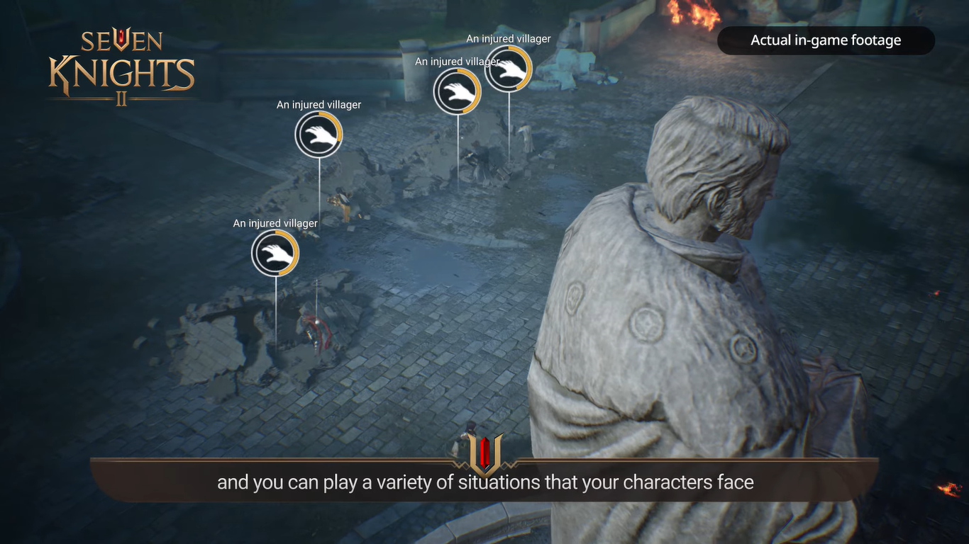

Sama seperti game RPG kebanyakan, kamu akan diberi misi yang harus kamu selesaikan demi mendapat rewards tertentu. Selain itu, kamu akan menemui musuh-musuh yang bisa memberi equipment-equipment berkualitas yang tentunya harus kamu miliki.

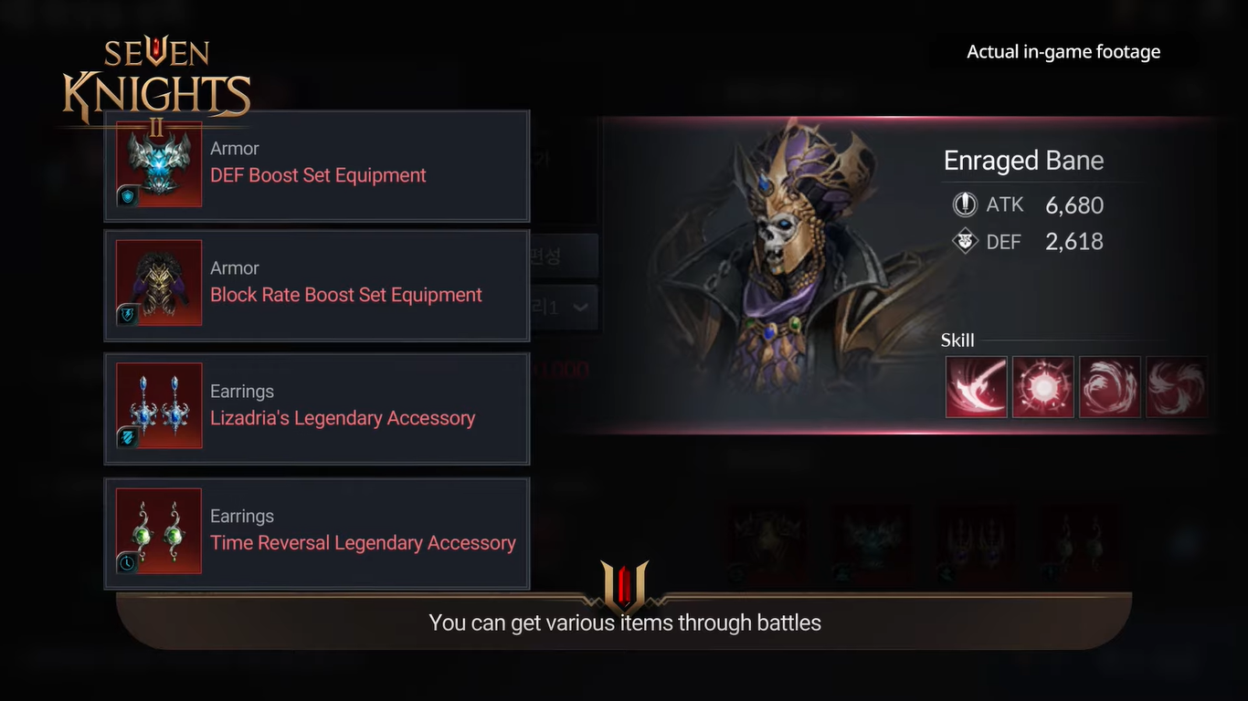

Kamu juga bisa melakukan raid boss dengan cara solo maupun dibantu player lain. Boss-boss tersebut memiliki pola serang yang ditandai dengan warna merah, dengan begitu kamu tidak bisa hanya terfokus gaya serang kamu tetapi juga bagaimana kamu menghindari serangan dari boss tersebut.

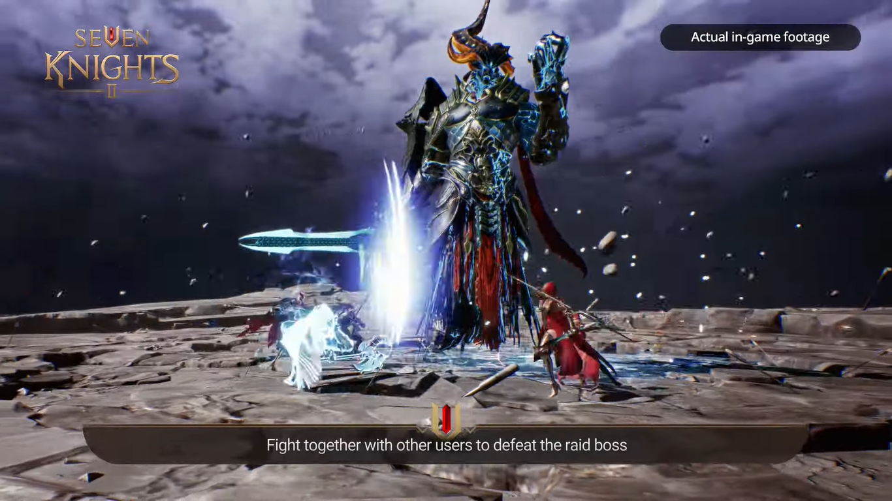

Pengenalan karakter

Selain tempat-tempat dan para musuh yang bisa kamu temui, kamu juga berkesempatan untuk mendapatkan karakter-karakter keren yang tentunya playable. Berikut akan kami bahas karakter yang termasuk ke dalam Seven Knights. Oh iya, meski namanya adalah Seven tetapi karakter yang baru dikenalkan berjumlah lima. Kalau begitu langsung saja kita intip bagaimana kerennya para Seven Knights.

Dellons

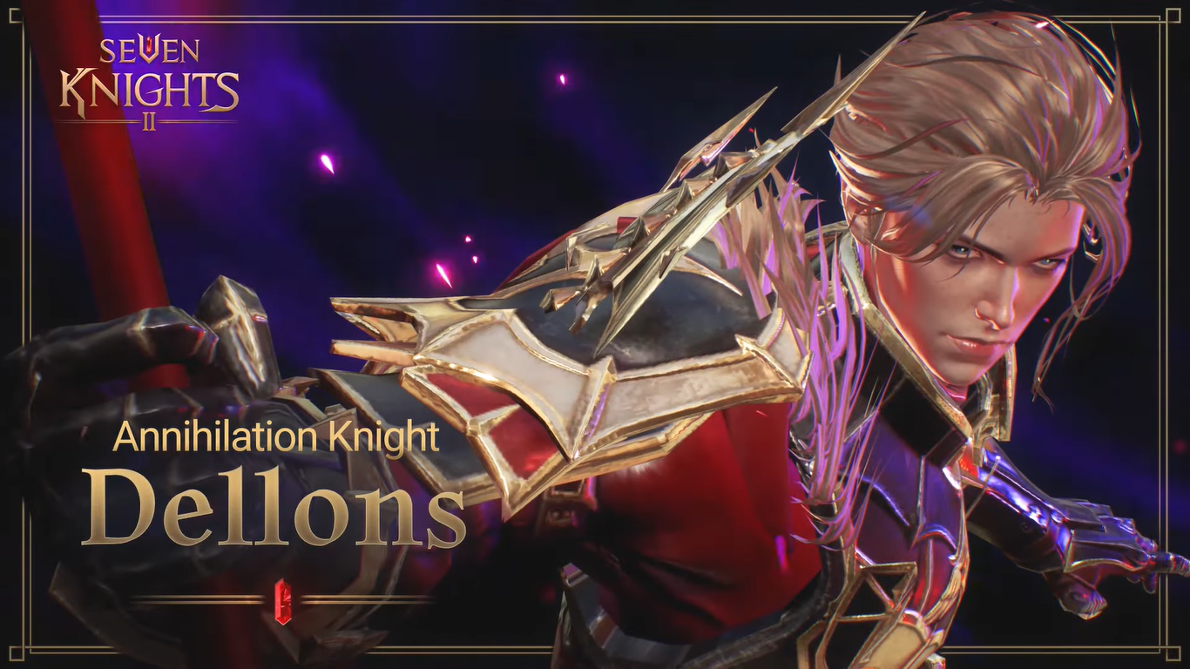

Ksatria gagah yang abadi ini menganut ilmu hitam agar dia bisa terus bereinkarnasi demi menyelamatkan cinta sejatinya yang terkena kutukan. Jika dilihat dari teaser-nya, Dellons sepertinya merupakan karakter dengan role assassin karena gaya serangnya yang cepat dan lincah. Kalau kamu pecinta karakter yang cool, Dellons bisa menjadi kandidat karakter favorit kamu.

Rachel

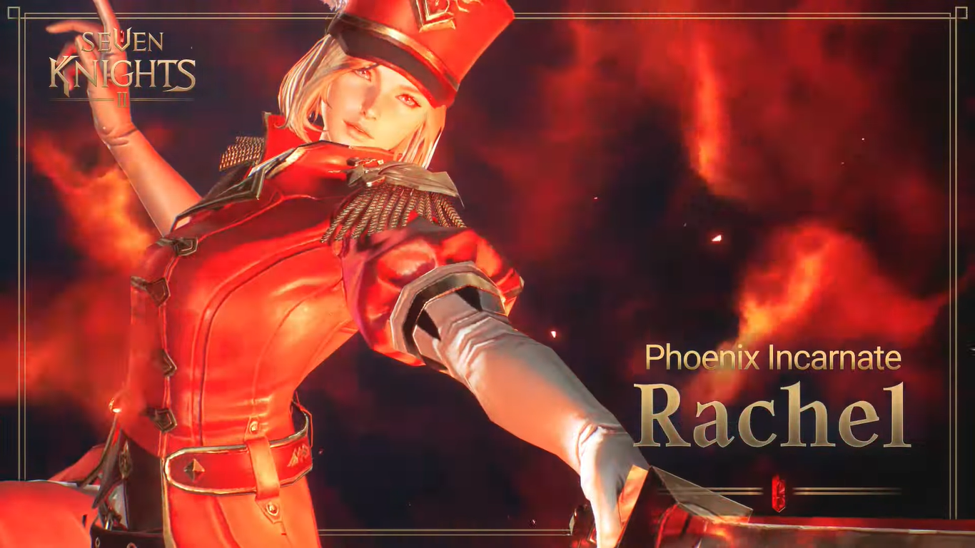

Elf yang menjadi objek necromancy ini dibangkitkan oleh cincin Eileene dan merupakan pemimpin Agni yang sangat kuat. Rachel membantu Lene dan prajurit lainnya melawan Lizardia. Diperkirakan role elf cantik ini adalah assassin dengan paduan mage karena kecepatan serangnya yang cepat dan juga skill-nya yang bisa memanggil Phoenix api.

Rudy

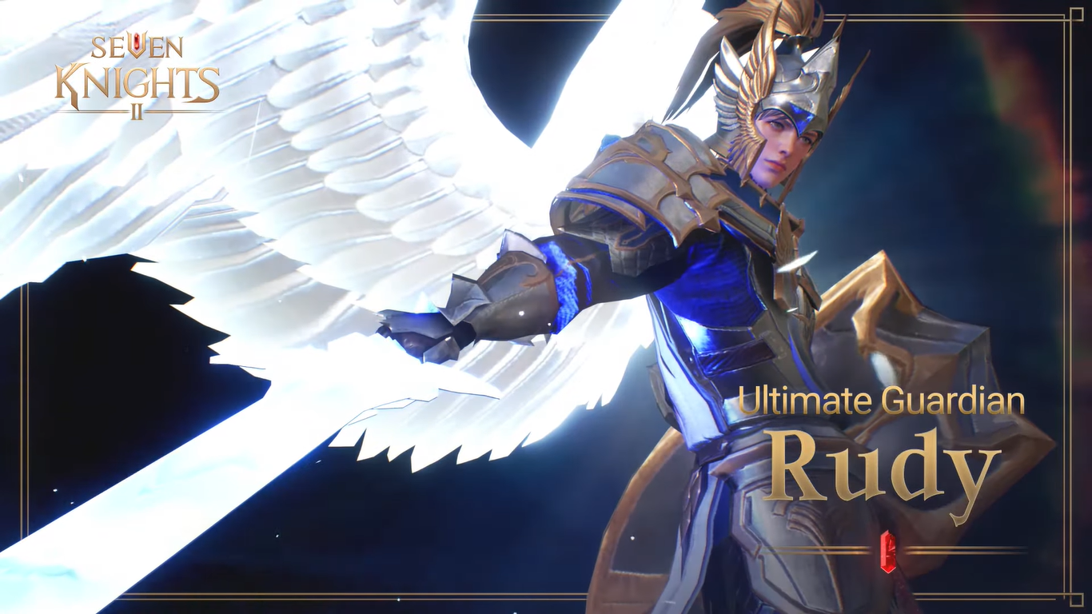

Penjaga Terra Kingdom dan Mystic Woods ini mampu memesona siapapun berkat kepribadiannya yang tidak macam-macam serta kekuatannya sebagai prajurit. Kemungkinan besar Rudy akan masuk ke dalam daftar karakter untuk early game yang wajib kamu build nantinya karena role-nya yang mirip dengan fighter berpadu tank.

Spike

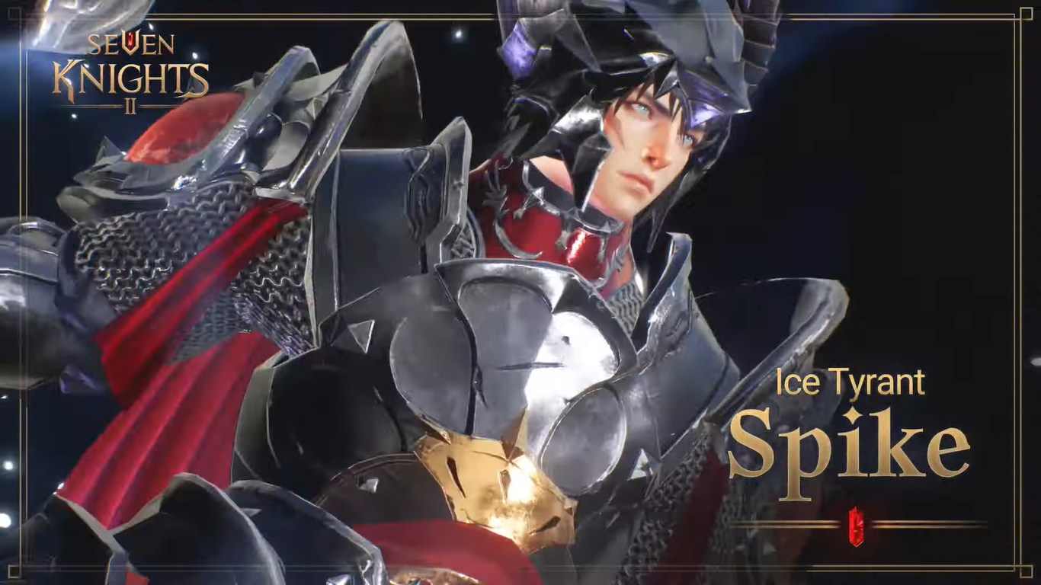

Penguasa Frozen Land yang satu ini terlihat sangat gagah dengan armor miliknya. Meski dia bertarung dengan dinginnya es, hatinya memiliki semangat juang sehangat matahari. Spike memiliki gaya serang mirip dengan role fighter berpadu mage karena skill yang dikeluarkannya menggunakan elemen es.

Eileene

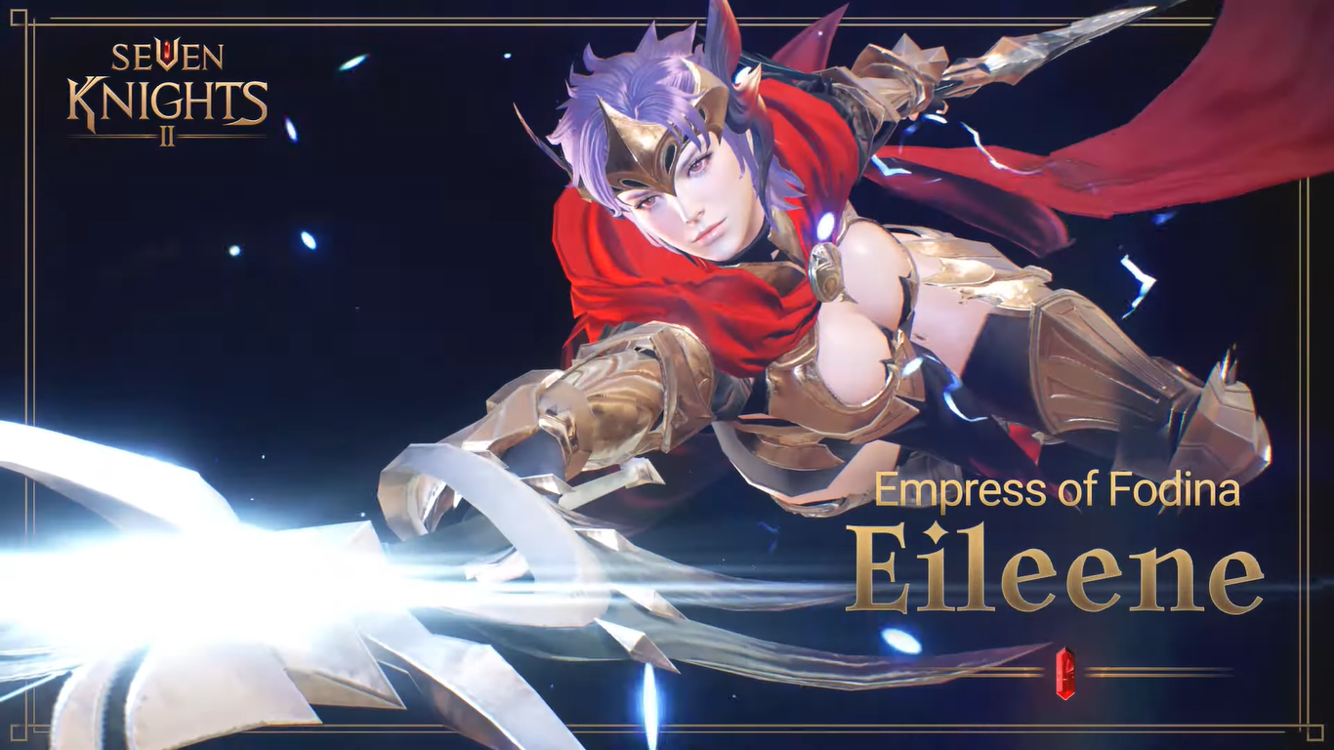

Sang Ratu yang tetap berjuang melindungi pengikutnya ini sangat pantang menyerah meski selalu dihadapkan dengan berbagai kekacauan yang mengerikan. Misinya sebagai pemimpin Daybreak Mercenary pun dipenuhinya dengan baik. Dilihat dari teaser-nya, Eileene memiliki role sebagai mage dengan paduan assassin karena kecepatannya yang cepat bagaikan kilat ditambah kekuatan petirnya yang menggelegar.

Mainkan Seven Knights 2 di PC

Wah, jadi makin tidak sabar untuk memainkan game dengan grafik yang aduhai ini, kan? Apalagi kalau kamu bisa memainkannya di PC atau laptop, pasti sensasi yang didapat jadi makin mengasyikan. Kamu bisa lho menginstall emulator game android LDPlayer di PC atau laptop kamu, lalu kamu unduh Seven Knights 2 yang keren ini, deh. Mudah banget, kan? Pastinya. Tunggu apalagi? Buruan install LDPlayer di PC atau laptop kamu!

Kesimpulan

Jika diusut lagi, game ini sebenarnya merupakan sekuel dari game pertamanya yaitu, Seven Knights yang dirilis pada tahun 2015 lalu. Kalau kamu pecinta storyline dari sebuah game, kamu bisa mencoba game pertamanya terlebih dahulu supaya kamu paham kisah seperti apa yang disajikan oleh Netmarble ke dalam game mereka ini. Dengan begitu, kamu akan menjadi lebih hanyut ke dalam dunia Seven Knights dan mengenal karakter-karakternya secara personal.

Mengingat game ini bergenre RPG, kamu harus bersiap-siap menanti panduan dari banyak sumber supaya kamu tidak kesulitan dari early sampai late game nantinya. Selain itu, kamu masih punya kesempatan untuk melakukan pra-registrasi demi 50 ribu koin gratis yang bisa jadi bukan barang yang mudah didapatkan di dalam game nantinya. Siap bergabung di dalam kerennya game RPG yang satu ini? Kalau begitu sampai jumpa di perilisan global yang diperkirakan hadir tanggal 10 November nanti, ya!